Título de la materia: | Matemáticas
Nivel: | Bachillerato 1 | Opción: | C
Nombre: |  | Grupo:
Evaluación: |  | N.º:
Calificación: |  | Fecha:

Ejercicio nº 1.-

Halla el dominio de definición de las funciones:

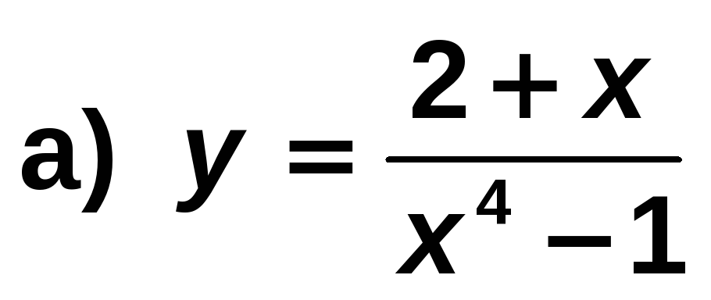

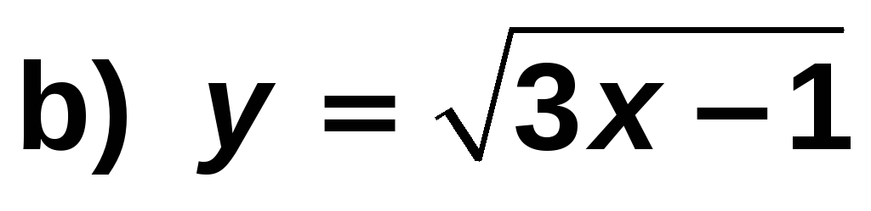

Ejercicio nº 2.-

A partir de la gráfica de estas funciones, indica cuál es su dominio de definición y su recorrido:

a) | b)
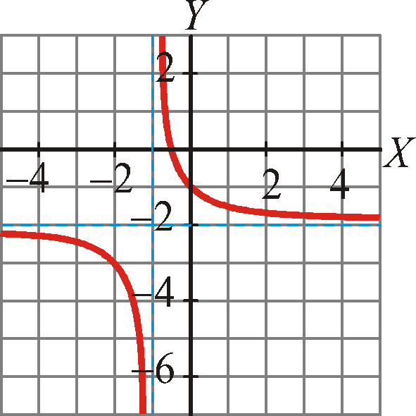 | 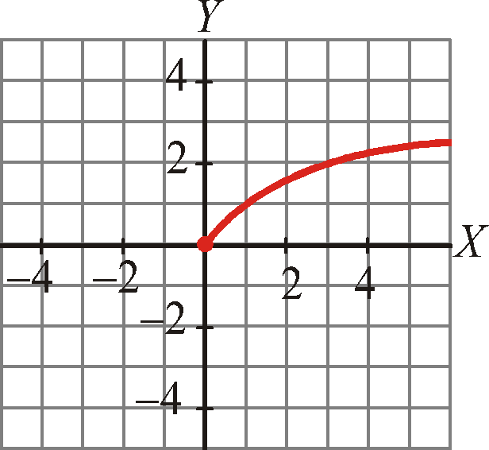

Ejercicio nº 3.-

Representa gráficamente:

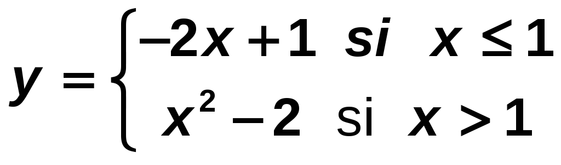

Ejercicio nº 4.-

Representa a partir de la gráfica de y = f(x), la función y = ∣f(x)∣:

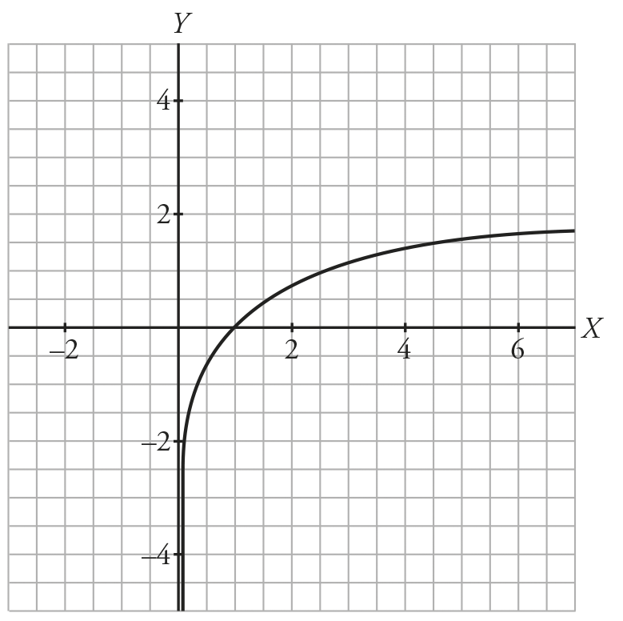 | 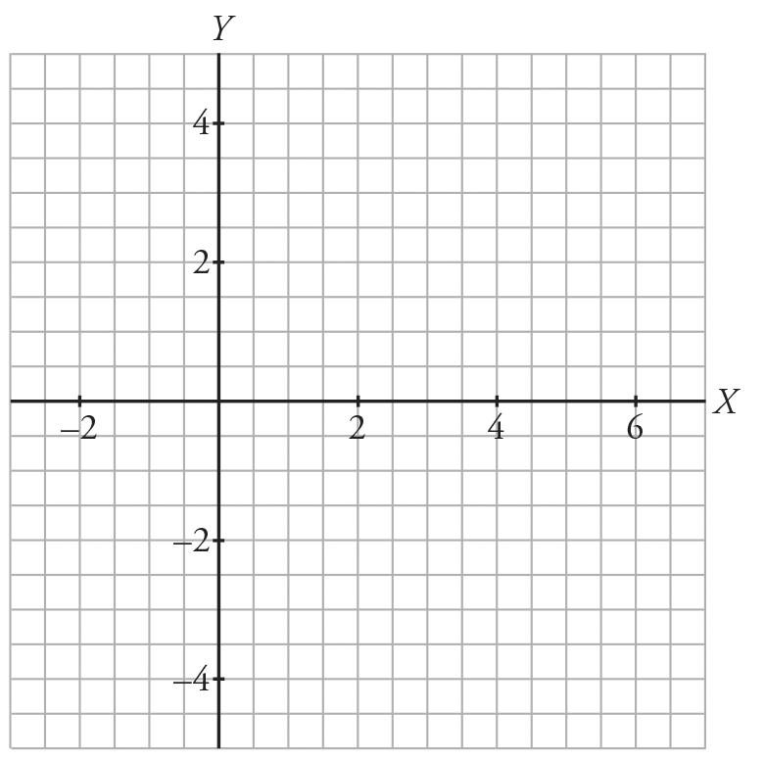

Ejercicio nº 5.-

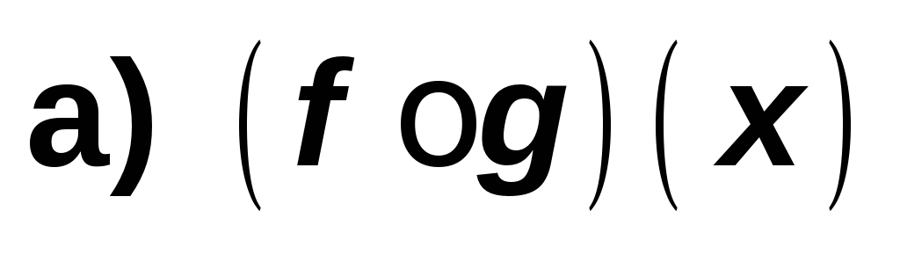
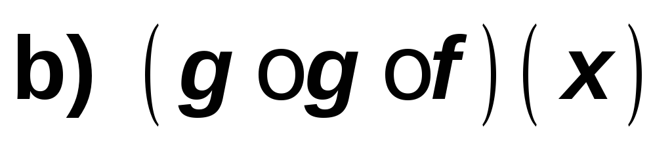

Ejercicio nº 6.-

Halla la inversa de la siguiente función:

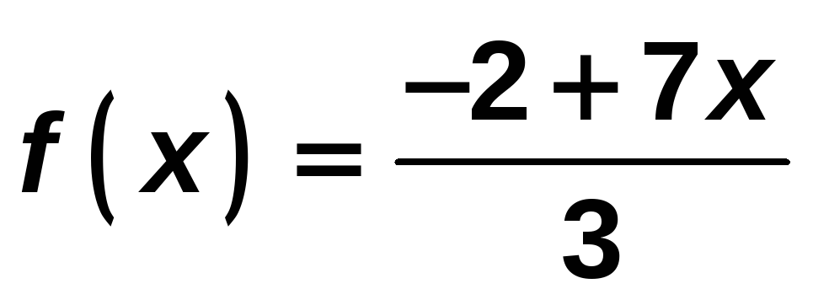

Ejercicio nº 7.-

Halla el dominio de definición de las siguientes funciones:

